Видео-разбор подвига (решение смотреть только после своей попытки): <https://youtu.be/qKTQLo-plpc>

**Подвиг 8.**В программе необходимо объявить классы для работы с кошельками в разных валютах:

MoneyR - для рублевых кошельков  
MoneyD - для долларовых кошельков  
MoneyE - для евро-кошельков

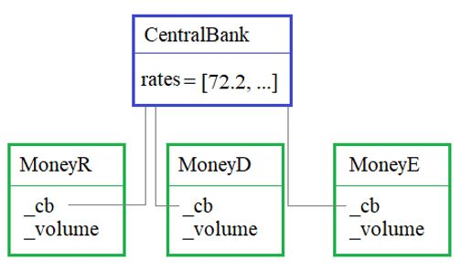

Объекты этих классов могут создаваться командами:

rub = MoneyR()   # с нулевым балансом

dl = MoneyD(1501.25) # с балансом в 1501.25 долларов

euro = MoneyE(100)  # с балансом в 100 евро

В каждом объекте этих классов должны формироваться локальные атрибуты:

__cb - ссылка на класс CentralBank (центральный банк, изначально None);  
__volume - объем денежных средств в кошельке (если не указано, то 0).

Также в классах MoneyR, MoneyD и MoneyE должны быть объекты-свойства (property) для работы с локальными атрибутами:

cb - для изменения и считывания данных из переменной __cb;  
volume - для изменения и считывания данных из переменной __volume.

Объекты классов должны поддерживать следующие операторы сравнения:

rub < dl

dl >= euro

rub == euro  # значения сравниваются по текущему курсу центрального банка с погрешностью 0.1 (плюс-минус)

euro > rub

При реализации операторов сравнения считываются соответствующие значения __volume из сравниваемых объектов и приводятся к рублевому эквиваленту в соответствии с курсом валют центрального банка.

Чтобы каждый объект классов MoneyR, MoneyD и MoneyE "знал" текущие котировки, необходимо в программе объявить еще один класс **CentralBank**. Объекты класса CentralBank создаваться не должны (запретить), при выполнении команды:

cb = CentralBank()

должно просто возвращаться значение None. А в самом классе должен присутствовать атрибут:

rates = {'rub': 72.5, 'dollar': 1.0, 'euro': 1.15}

Здесь числа (в значениях словаря) - курс валюты по отношению к доллару.

Также в CentralBank должен быть метод уровня класса:

register(cls, money) - для регистрации объектов классов MoneyR, MoneyD и MoneyE.

При регистрации значение __cb объекта money должно ссылаться на класс CentralBank. Через эту переменную объект имеет возможность обращаться к атрибуту rates класса CentralBank и брать нужные котировки.

Если кошелек не зарегистрирован, то при операциях сравнения должно генерироваться исключение:

raise ValueError("Неизвестен курс валют.")

Пример использования классов (эти строчки в программе писать не нужно):

CentralBank.rates = {'rub': 72.5, 'dollar': 1.0, 'euro': 1.15}

r = MoneyR(45000)

d = MoneyD(500)

CentralBank.register(r)

CentralBank.register(d)

if r > d:

print("неплохо")

else:

print("нужно поднажать")

P.S. В программе на экран ничего выводить не нужно, только объявить классы.